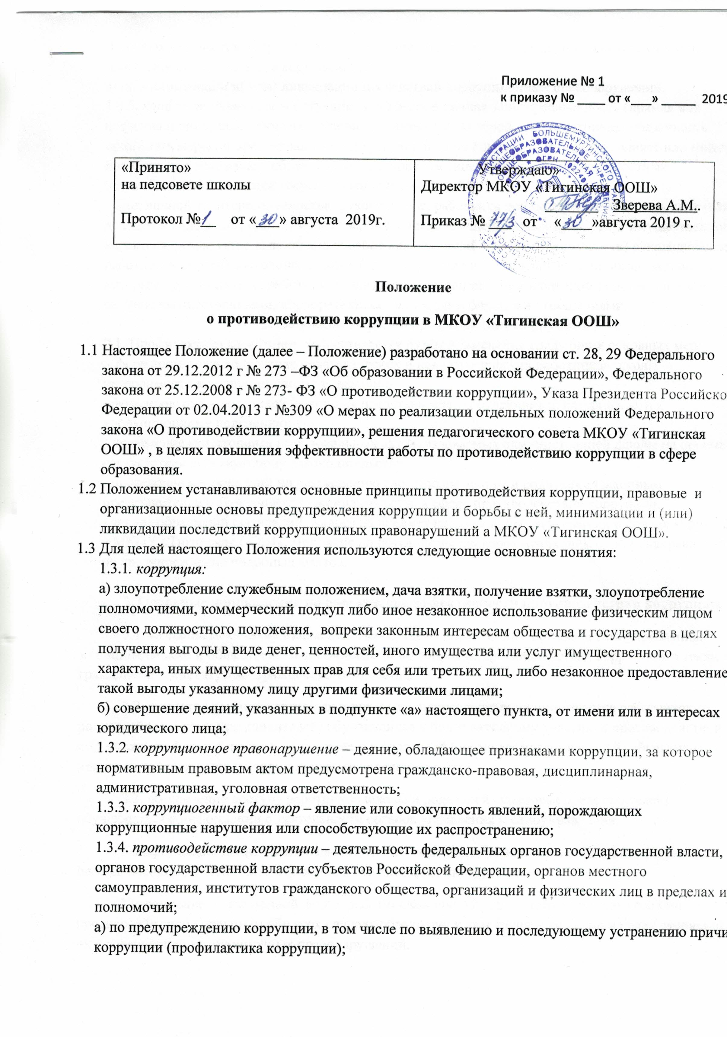

б) по выявлению, предупреждению, пресечению, раскрытию и расследованию коррупционных правонарушений (борьба с коррупцией);
в) по минимизации и( или) ликвидации последствий коррупционных правонарушений.
1.3.5. конфликт интересов – ситуация, при которой личная заинтересованность (прямая или косвенная) лица, замещающего должность, замещение которой предусматривает обязанность принимать меры по предотвращению и урегулированию конфликта интересов, влияет или может повлиять на надлежащее, объективное и беспристрастное исполнение им должностных (служебных) обязанностей (осуществление полномочий).
Под личной заинтересованностью руководителя, работника понимается возможность получения доходов в виде денег, иного имущества, в том числе имущественных прав, услуг имущественного характера, результатов выполненных работ или каких либо выгод (преимуществ) руководителем, работником и (или) состоящим с ним в близком родстве или гражданами или организациями, с которыми руководитель, работник и (или) лица, состоящие с ним в близком родстве или свойстве, связаны имущественными, корпоративными или иными близкими отношениями.
2. Основные меры по профилактике коррупции
2.1. Профилактика коррупции осуществляется путём применения следующих основных мер:
- формирование в коллективе педагогических и непедагогических работников школы нетерпимости к коррупционному поведению;
- формирование у родителей (законных представителей) обучающихся нетерпимости к коррупционному поведению;
- проведение мониторинга всех локальных актов, издаваемых администрацией школы на предмет соответствия действующему законодательству;
- проведение мероприятий по разъяснению работникам школы и родителям (законным представителям) обучающихся законодательства в сфере противодействия коррупции.
- анализ обращений (заявлений, жалоб) на предмет наличия в них информации о фактах коррупции в МКОУ «Тигинская ООШ». Принятие по результатам проверок необходимых мер, направленных на предупреждение подобных фактов.

3. Основные направления по повышению эффективности противодействия коррупции.
3.1. создание механизма взаимодействия органов управления с органами самоуправления, муниципальными и общественными комиссиями по вопросам противодействия коррупции. а также с гражданами и институтами гражданского общества.
3.2. принятие административных и иных мер, направленных на привлечение работников и родителей (законных представителей) обучающихся к более активному участию в противодействии коррупции, на формирование в коллективе и у родителей (законных представителей) обучающихся негативного отношения к коррупционному поведению
3.3. обеспечение доступа работников школы и родителей (законных представителей) обучающихся к информации о деятельности органов управления и самоуправления.
Конкретизация полномочий педагогических, непедагогических и руководящих работников школы, которые должны быть отражены в должностных инструкциях.
Уведомление в письменной форме работниками школы, администрации и комиссии по противодействию коррупции обо всех случаях обращения к ним каких – либо лиц в целях склонения их к совершению коррупционных правонарушений.
Создание условий для уведомления обучающимися и их родителями (законными представителями) администрации обо всех случаях вымогания у них взяток.
4. Организационные основы противодействия коррупции.
4.1. Общее руководство мероприятиями, направленными на противодействие коррупции, осуществляет Комиссия по противодействию коррупции в школе (далее – Комиссия).
4.2. Комиссия является совещательным органом, который систематически осуществляет комплекс мероприятий по:
- выявлению и устранению причин и условий, порождающих коррупцию;
- выработке оптимальных механизмов защиты от проникновения коррупции в школе с учётом их специфики, снижению в них коррупционных рисков;
- созданию единой системы мониторинга и информирования сотрудников по проблемам коррупции: антикоррупционной пропаганде и воспитанию;
- привлечению общественности и СМИ к сотрудничеству по вопросам противодействия коррупции в целях выработки у сотрудников и обучающихся навыков антикоррупционного поведения в сферах с повышенным риском коррупции, а также формирования нетерпимого отношения к коррупции.
4.3. Комиссия для решения стоящих перед ней задач участвует в разработке и реализации приоритетных направлений антикоррупционной политики;
- координирует деятельность ОУ по устранению причин коррупции и условий им способствующих, выявлению и пресечению фактов коррупции и её проявлений;
- вносит предложения, направленные на реализацию мероприятий по устранению причин и условий, способствующих коррупции в школе;
- вырабатывает рекомендации для практического использования по предотвращению и профилактике коррупционных правонарушений в деятельности учреждения. Оказывает консультативную помощь субъектам антикоррупционной политики школы по вопросам, связанным с применением на практике общих принципов служебного поведения сотрудников, а также обучающихся и других участников учебно-воспитательного процесса;
- взаимодействует с правоохранительными органами по реализации мер, направленных на предупреждение (профилактику) коррупции и выявление субъектов коррупционных правонарушений.
4.4. Состав членов Комиссии рассматривается и утверждается на общем собрании работников школы. Ход рассмотрения и принятое решение фиксируется в протоколе общего собрания, а состав Комиссии утверждается приказом директора школы.
4.4.1. В состав Комиссии входят:
- представители работников школы;
- представители профсоюзного собрания;
- представители Управляющего собрания.
4.4.2. Присутствие на заседаниях Комиссии её членов обязательно. Они не вправе делегировать свои полномочия другим лицам. В случае отсутствия возможности членов комиссии присутствовать на заседании, они в праве изложить своё мнение по рассматриваемым вопросам в письменном виде.
4.4.3. В зависимости от рассматриваемых вопросов, к участию в заседаниях Комиссии могут привлекаться иные лица, по согласованию с председателем Комиссии.
4.4.4. Решения Комиссии принимаются на заседании открытым голосованием простым большинством голосов присутствующих членов Комиссии и нося рекомендательный характер, оформляется протоколом, который подписывает председатель Комиссии, а при необходимости, реализуются путём принятия соответствующих приказов и распоряжений директора, если иное не предусмотрено действующим законодательством. Члены Комиссии обладают равными правами при принятии решений.
4.4.5. Заседание Комиссии правомочно, если на нём присутствует не менее двух третей общего числа его членов. В случае несогласия с принятым решением, член Комиссии в праве в письменном виде изложить особое мнение, которое подлежит приобщению к протоколу.
4.4.6. Член Комиссии добровольно принимает на себя обязательства о неразглашении сведений затрагивающих честь и достоинства граждан и другой конфиденциальной информации, которая рассматривается (рассматривалась) Комиссией. Информация, полученная Комиссией, может быть использована только в порядке, предусмотренном федеральным законодательством об информации, информатизации и защите информации.
4.4.7. Из состава Комиссии председателем назначаются заместитель председателя и секретарь.
4.4.8. Заместитель председателя Комиссии, в случаях отсутствия председателя Комиссии, по его поручению, проводит заседание Комиссии. Заместитель председателя Комиссии осуществляет свою деятельность на общественных началах.
4.4.9. Секретарь Комиссии организует подготовку материалов к заседанию Комиссии, а также проектов его решений;
- информирует членов Комиссии о месте, времени проведения и повестке дня очередного заседания Комиссии, обеспечивает необходимыми справочно-информационными материалами.
4.5. Комиссия координирует деятельность школы по реализации мер противодействия коррупции.
4.5.1. Комиссия вносит предложения на рассмотрение педагогического совета по совершенствованию деятельности в сфере противодействия коррупции, а также участвует в подготовке проектов локальных актов по вопросам, относящимся к её компетенции.
4.5.2. Участвует в разработке форм и методов осуществления антикоррупционной деятельности и контролирует их реализацию.
4.5.3. Содействует работе по проведению анализа и экспертизы, издаваемых администрацией школы документов нормативного характера по вопросам противодействия коррупции.
4.5.4. Рассматривает предложения о совершенствовании методической и организационной работы по противодействию коррупции в школе.
4.5.5. Содействует внесению дополнений в нормативные правовые акты с учётом изменений действующего законодательства.
4.6.1. на основе предложений членов Комиссии председатель Комиссии формирует план работы Комиссии на текущий год и повестку дня его очередного заседания.
4.6.2. Председатель Комиссии информирует педагогический совет о результатах реализации мер противодействия коррупции в школе.
4.6.3. Председатель Комиссии даёт соответствующее поручения своему заместителю, секретарю и членам Комиссии, осуществляет контроль за их исполнением.
4.6.4. Председатель Комиссии подписывает протокол заседания Комиссии.
4.6.5. Председатель и члены Комиссии осуществляют свою деятельность на общественных началах.
4.7. На заседание Комиссии могут быть приглашены представители общественности. По решению председателя Комиссии, информация не конфиденциального характера о рассмотренных Комиссией проблемных вопросах, может передаваться в СМИ для опубликования.
4.8. Председатель Комиссии, заместитель председателя комиссии, секретарь и члены комиссии непосредственно взаимодействуют:
- с педагогическим коллективом по реализации мер противодействия коррупции, совершенствования методической и организационной работы по противодействию коррупции в школе.
- с родительским комитетом по вопросам совершенствования деятельности в сфере противодействия коррупции, участия в подготовке проектов локальных нормативных актов по вопросам, относящимся к компетенции Комиссии;
- гражданами по рассмотрению их письменных обращений, связанных с вопросами противодействия коррупции в школе.
- с правоохранительными органами по реализации мер, направленных на предупреждение (профилактику) коррупции и на выявление субъектов коррупционных правонарушений.
- с исполнительными органами государственной власти, контролирующими, налоговыми и другими органами по вопросам, относящимся к компетенции Комиссии, а также по вопросам получения в установленном порядке необходимой информации от них, внесения дополнений в нормативные правовые акты с учётом изменений действующего законодательства.
4.9. Комиссия создаётся, ликвидируется, реорганизуется и переименовывается приказом директора по решению общего собрания работников.
5. Ответственность физических и юридических лиц за коррупционные правонарушения.
5.1. Граждане РФ, иностранные граждане и лица без гражданства за совершение коррупционных правонарушений несут уголовную, административную, гражданско-правовую, дисциплинарную ответственность в соответствии с законодательством Российской Федерации.
5.2. Физическое лицо, совершившее коррупционное правонарушение, по решению суда может быть лишено в соответствии с законодательством РФ право занимать определённые должности государственной и муниципальной службы.
5.3. В случае, если от имени или в интересах юридического лица осуществляются организация, подготовка и совершение коррупционных правонарушений, создающих условия для совершения коррупционных правонарушений, к юридическому лицу могут применены меры ответственности в соответствии с законодательством Российской Федерации.
5.4. Применение за коррупционное правонарушение мер ответственности к юридическому лицу не освобождает от ответственности за данное коррупционное правонарушение виновное физическое лицо, равно как и привлечение к уголовной или иной ответственности за коррупционное правонарушение физического лица не освобождает от ответственности за данное коррупционное правонарушение юридическое лицо.
6. Изменения и дополнения.
6.1. Внесение изменений и дополнений в настоящее Положение осуществляется путём подготовки проекта Положения в новой редакции заместителем председателя Комиссии.

